机械基础课程设计说 明 书

设计题目： 一级直齿圆柱齿轮减速器

班 级 学 号 学生姓名： 指导老师： 完成日期： 所在单位：

1

设计任务书

1、题目
设计用于带式输送机的机械传动装置——一级直齿圆柱齿轮减速器。
2、参考方案
（1）V 带传动和一级闭式齿轮传动
- 一级闭式齿轮传动和链传动
- 两级齿轮传动
3、原始数据
4、其他原始条件
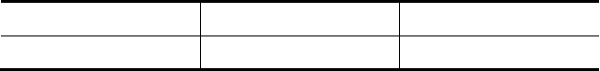
输送带工作拉力 F/N
3200
输送带工作速度 v/m·s-1
1.7
卷筒直径 D/mm
400

- 工作情况：两班制，输送机连续单向运转，载荷较平稳。
- 使用期限：5 年。
- 动力来源：三相交流（220V/380V）电源。
- 允许误差：允许输送带速度误差±5% 。
5、设计任务
- 设计图。一级直齿（或斜齿）圆柱齿轮减速器装配图一张，要求有主、俯、侧三个视图，图幅A1，比例 1：1（当齿轮副的啮合中心距a ≤ 110 时）或1：1.5（当齿轮副的啮合中心距a > 110 时）。
- 设计计算说明书一份（16 开论文纸，约 20 页，8000 字）。

目录

— 传动装置的总体设计 3
二 传动零件的设计 7
三 齿轮传动的设计计算 9
四 轴的计算 11
五、箱体尺寸及附件的设计 24
六 装配图 28

设计内容：

一、 传动装置的总体设计
1、 确定传动方案
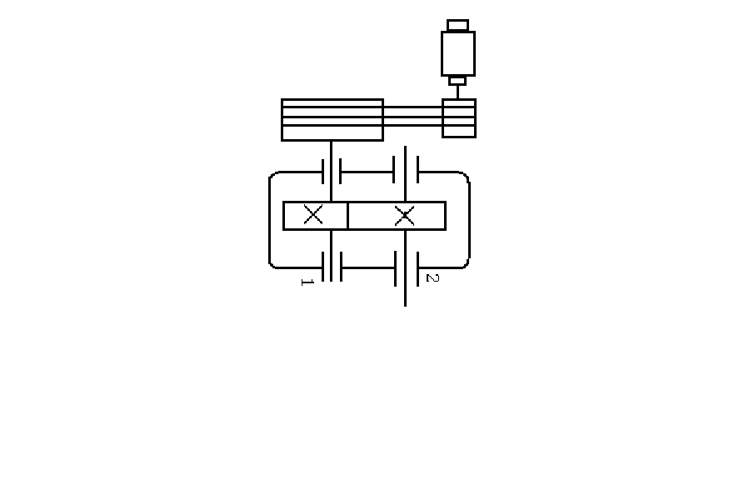本次设计选用的带式输送机的机械传动装置方案为V 带传动和一级闭式齿轮传动，其传动装置见下图。

2，选择电动机
（1） 选择电动机的类型
按工作要求及工作条件选用三相异步电动机，封闭自扇冷式结构，电压 380V，Y 系列。

  - 选择电动机的额定功率
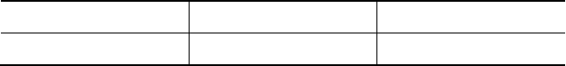① 带式输送机的性能参数选用表 1 的第 6 组数据，即：
输送带工作拉力 F/N
3200
输送带工作速度 v/m·s-1
1.7
卷筒直径 D/mm
400

工作机所需功率为： P
表一
= Fv = 3200 N ×1.7m / s

= 5.44kW

w 1000 1000
②从电动机到工作机的传动总效率为：η = ηη η 2η η
1 2 3 4 5
其中η 、η 、η 、η 、η 分别为 V 带传动、齿轮传动、滚动轴承、弹性
1
2 3 4 5

套柱销联轴器和滚筒的效率，查取《机械基础》P459 的附录 3 选取η =0.95 、
1
η =0.97（8 级精度）、η =0.99（球轴承）、η =0.995、η =0.96
2 3 4 5

故η = η η η 2η η
= 0.95 × 0.97 × 0.992 × 0.995 × 0.96 = 0.860966414352 ≈ 0.862

1 2 3 4 5

③ 电动机所需功率为

Pd = Fv =
3200 N *1.7m / s

= 6.33kW 又 因 为 电 动 机 的 额 定 功

1000η 1000 * 0.852

P ≥ P
ed d

  - 确定电动机的转速
传动滚筒轴工作转速： n

= 60 ×1000 × v

= 60 ×1000 ×1.7

= 81.2r/ min

滚筒 πD 400π
查《机械基础》P459 附录 3， V 带常用传动比为 i1=2~4，圆柱齿轮传动一级减速器常用传动比范围为 i2=3~5（8 级精度）。根据传动装置的总传动比 i 与各级传动比 i1、i 、…i 之间的关系是 i=i i …i ，可知总传动比合理范围为i=6~20。
2 n 1 2 n

又 因为
n
i = m
n ，
w

故 电动机的转速可选择范围相应为

487.2 r min ≤
n ≤ 1624 r min
d

符合这一范围的同步转速有 750r/min、1000r/min 和 1500r/min 三种。

  - 确定电动机的型号

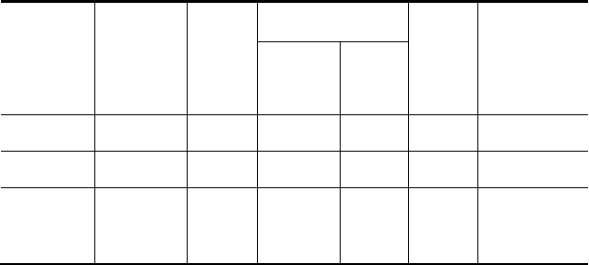选上述不同转速的电动机进行比较，查《机械基础》P499 附录 50 及相关资料得电动机数据和计算出总的传动比，列于下表：
电机转速 r/min
额定功
电机质

方案 | 电机型号 | 同步 满载转 总传动比
 |  | 率 kW | 转速 | 速 | 量 kg
1 | Y1602 | 6.3 | 750 | 720 | 38 | 8.87
2 | Y160M1-2 | 6.3 | 1000 | 960 | 63 | 11.82
3 | Y132M1-2 | 6.3 | 1500 | 1440 | 79 | 17.72

表二
为降低电动机重量，结合现在单价。选取同步转速为 960r/min 的 Y 系列电动机，型号为 Y160M1-2。

2、 传动装置的总传动比的计算和分配

（1） 总传动比
n
i ₌ 电
n
总
流
= 960
81.2

= 11.82

（2） 分配各级传动比
各级传动比与总传动比的关系为 i=i1i2。根据 V 带的传动比范围 i1=2 ~ 4 ，初选 i1＝2.96，则单级圆柱齿轮减速器的传动比为 4，符合圆柱齿轮传动一级减速器传动比范围 i2=3~5（8 级精度），且符合了在设计带传动和一级圆

柱齿轮减速器组成的传动装置中，应使带传动比小于齿轮传动比，即 i

齿
带<i

4、计算传动装置的运动和动力参数
（1） 计算各轴输入转速

I 轴： n =
I
n
i m = 324.87 r min
o

II 轴 ：
n = n
I i

m = 81.21r min

w 轴 ： n
减

= 81.2 rmin
w

（2）各轴的输入的功率

I 轴：
p = p *η
i d
= 6.33 * 0.96 = 6.08kw
01

I 轴： p =
II
p *η
I
= 6.08*0.99 *0.97 = 5.84kw
12

_{W} _{轴：} p = p *η = 5.84 *0.99 *0.99 = 5.72kw
w II 23
（3）各轴的出入转距

p
T = 9550 d
d n
m
= 9550 × 6.33 = 62.97 N • M
960

轴：T
I
1

= 9550
p
n1 = 9550 ×
1

6.08
324.87

= 178.73N • M

轴：T
II
II

= 9550
p
nII = 9550 ×
II

5.84
81.21

= 686.76N • M

W 轴： W
T
p
= 9550 nW
= 9550 × 5.72 = 672.65N • M
81.21

W

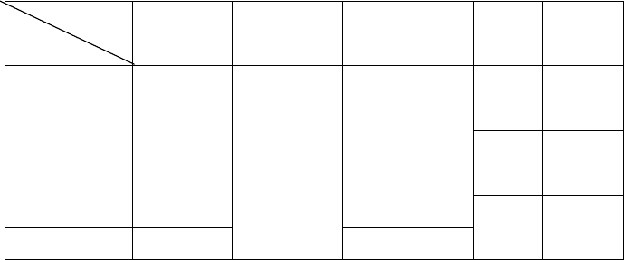把上述计算结果列于下表：
参数
输 入 功 率
输入转矩
转速(r/min) 传动比
传动效率
轴名
轴 0（电动机轴）
（kW）
6.33
960
（N.m）
62.97
2.96
0.96
轴 I（高速轴）
6.08
342.87
178.73
4
0.99
轴 II（低速轴）
5.84
686.76
81.21
1
0.97
轴 w（滚筒轴）
5.72
672.65
表五

二、 传动零件的设计
1、 箱外传动件设计（V 带设计）
- 计算设计功率 Pd
P = K P
c A d

根据 V 带的载荷较平稳，两班工作制（16 小时），，取 KA＝1.2。即

- 选择带型
根据算出的

V 带。

p ＝9kW 及小带轮转速 n1＝324.87r/min ，可知应选取 B 型
c

- 确定带轮的基准直径并验证带速
小带轮基准直径为 50～90mm（ddmin=50mm），则取 dd1= 130mm> ddmin.
（

D ₌ d n
1
d d n

= 130 *

960

324.81

= 384.15mm

1 1 2

① 查表 6-2 选 D =375mm
d 1
② 误差验算传动比： i = d

250
= =
d 2 3.157

误 d (1− ε ) 80 × (1− 1%)
d1

误差i =
i − i
误 1
i
1
×100% = 3.157 − 3.042 ×100% = 3.8%＜5% 符合要求
3.042

② 带速 V
π d n
d ₁
=
=
1

3.14*130*960

= 6.53m s

带 60*1000 60*1000

满足 5m/s<v<25~30m/s 的要求，故验算带速合适。
- 确定中心距离、带的基准长度并验算小轮包角

由式0.7(d
d1
- d )≤ a
d 2 0
≤ 2(d
d1
- d )
d 2

可得 0.7（130+375） ≤ d ≤ 2（130+375）
0
即 353.5mm ≤ a ≤ 1 10mm，选取a =700mm
0
0 0

所以有：

(D − d )2

L = 2a
+ π (d
d
- D ) + d d
d 1 1
= 2*700+ 3.14*(130+ 375) + (375−130)2
= 2214.28mm

o 0 2
1 1
4a 2 4*700

表 6-3 查得 Ld＝2240mm

由： a ≈ a +
0
L ₊ L
d o
2
= 700 +
2240 − 2214.28

2
= 726mm

实际中心距 ：a=726mm

a
min
a

max
= a − 0.015 L = 726 − 0.015* 2240 = 692mm
= a + 0.03 L = 726 + 0.03* 2240 = 793mm
d
d

验算小带轮包角：

D ₋ d
d d
375 −130

α =1800 − 1 1 *57.30 = 180 −
1 a

720
*57.30 =1610

x ≥ 1200 适合
1

所以小带轮包角α

= 1610
1

- 确定带的根数 z
p p

由： Z ≥ [pc ]= p
(
0 o
- _{Δ} p c K K
_{o} α L
)

根据： d d1= 130mm n 电= 960kw 查表 6-5 用线性插值法得 p 0=1.64kw，由

Δ p
表 6-6 查得功率增量为

K

o =0.30kw，由表 6-3 查得带长度修正系数R

K
= 1 由表 6-7
L

查得包角系数
α =1 由表 6-7 查得包角系数
L =0.95

所以： Z ≥
[pc ]=
p
  - _{Δ} p c K K
p
)

=4.88

0 o
₍ p
圆整得：z=5
_{o} α L

- 求单根 v 带的初拉力 F 及带轮带上大的压力 F
0 Q
由表 6-1 得 B 型普通 v 带每米质量 q=0.17

500
F =
p 2.5
c ( K

−1) + qV 2 =
500 × 6.33 2.5
× ( ) + 0.17 × 7.542 = 54.99N

zv α
5× 7.54 0.96

F F a 1610
= 2Z
sin 1
= 2 × 5× 54.99 ×sin = 538.908
Q 0 2 2

三 齿轮传动的设计计算
- 选择齿轮的材料精度等级，热处理方法，齿面硬度及表面粗糙度机器为一般工作机器，速度不高。小齿轮选用 45 钢，硬度为 220-250HBS 大齿轮选用 45 钢正火 硬度为 170-210HBS 因为普通减速器，由表 7-7 选择 8 级精度，
要齿面粗度 3.2-6.3 μ m

- 按齿面接触度疲劳度计算

① 转矩
T = 9.55 ×106 6 p
1 n
1
= 9.55 ×106 ×
6.08
1.91 109 N mm
= ×
324.32

②查表 7-10 取 k=1.1 查表 7-11 取 ZE=189.8mpa
③取小齿轮的齿数Z=25 则大齿轮齿数z=100 因单级齿轮传动为对称布置。而齿轮故表 7-14 选取φ d = 1
④由图 7-25 查得 6Hlim1=580MPa 6Hlin2=380mpa
N = 60× 324.32×1×(5× 52× 5×16) = 4.05×108 1

N N 4.05×10−8
=
1
= = 1.01×108
2 i 4
由图 7-24 查得 SH=1 由式得

[6H ]=
Z N − 6Hlin1
1

= 0.9 × 580 = 522mpa

- SH 1
[6H ]= Z N − 6Hlin2 = 1× 380 = 380
2
mpa
- SH 1
- 初步计算小齿轮的分度直径

①

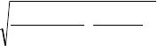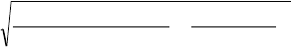d ≥ =
KT (v +1) 3.52ZE
3
1
φ d
(
[
6H
] )2
3
1.1×1.91×105 × ()4 +1
1× 4
×(
3.52 ×1.898
560
)2
1
d 72 .32

= 72.32mm

m = Z 1 = 25 = 2 .89 mm
1

②由表 7-2 得 m=3

③
d = mz d = mz
1
1

= 3×25 = 75mm
= 3×100= 300mm

b =φ d d
2
2

=1×75 = 75mm
1

b = 75mm
2
b = b + 5 = 80mm
1 2
a = 1 m(z + z ) = 1 ×3×(25+100) =187.5mm
2 1 2 2

（3）齿轮根弯曲疲劳强度
由式 7-21 求出 6F 如 6F ≤ [6F ]则合格

由表 7-12 得 Y
F
1
= 2.65Y
F
2
= 2.18

由表 7-13 得 Y = 1.59Y = 1.80
s s
1 2

由表 7-26 查得 6F lim1 = 420mpa 6F lim 2 = 320mpa

由表 7-9 得 SF=1.3
由表 7-23 查得 Y = Y = 1
N N
[ ]

1 2
Y N − 6Hlin1
6F
= 1 =

420

≈ 323mpa

₁ SF 1

由式 7-26 得 [6F ]
=
Y N − 6Hlin1 = 320 ≈ 246mpa

₂ SF 1.3
2

6 F =
2KT
2 1
YFY S

= 2 ×1.1×1.91×105 × 2.65×1.9 = 105MPa

1 6m Z
1
故 YF Y
1 75× 32 × 25

2.18×1.80

6 F = 6 F 2 S 2
= 1.5× = 71MPa

2 1 YF Y
S
1 1

2.65× 2.18

可知： 6 F
1
π [6 F
] 6 F
1 2
π [6 F ]
2

验算齿轮的圆周速度：

π d n
V = 6 × 1
1000

= 3 .14 × 75 × 324 .32
= 1 .3 m s

由 7-7 表知选 8 级精度是合适的
60 × 1000

四，轴的设计

- 高速轴的设计
① 选择轴的材料和热处理
采用 45 钢，并经调质处理，查《机械基础》P369 表 16－1，得其许用弯曲应力
[σ −1 ]= 60MPa ， A = 118 : 106 。
② 初步计算轴的直径
由前计算可知：P1=2.09KW,n1=466.798r/min 其中，A 取 112。

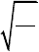d ≥ A
P
1
3 n
1
主
= 112 ×
= 20.108mm

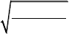考虑到有一个键槽，将该轴径加大 5%，则
3
2.09
466.798
d=20.108×105%=21.11mm ≈ 22.4mm
查《机械基础》P458 附录 1，取 d=25mm
③ 轴的结构设计
高速轴初步确定采用齿轮轴，即将齿轮与轴制为一体。根据轴上零件的安装和固定要求，初步确定轴的结构。设有 7 个轴段。
- 段：该段是小齿轮的左轴端与带轮连接，该轴段直径为 25mm，查《机械基

础》P475 附录 23，取该轴伸 L ＝60mm。
1

- 段： 参考《机械基础》P373，取轴肩高度h 为 1.5mm，则 d =d +2h=28mm。此轴段一部分用于装轴承盖，一部分伸出箱体外。
2 1
- 段：此段装轴承，取轴肩高度 h 为 1mm，则 d =d +2h=30mm。
3 2
选用深沟球轴承。查《机械基础》P476 附录 24，此处选用的轴承代号为6306，其内径为 30mm，宽度为 19 mm。为了起固定作用，此段的宽度
比轴承宽度小 1~2mm。取此段长 L =17mm。
3

- 段与 6 段：为了使齿轮与轴承不发生相互冲撞以及加工方便，齿轮与轴承之

间要有一定距离，取轴肩高度为2mm，则d
4
=d =d
6 3
+2h=33mm，长度取

5mm，则 L = L ＝5mm。
4
6

- 段：：此段为齿轮轴段。由小齿轮分度圆直径 d =60mm 可知，d =60mm。因
1 6

为小齿轮的宽度为 70mm，则 L =70mm。
5

7 段：此段装轴承，选用的轴承与右边的轴承一致，即d
7
=30mm L
7
，
＝17mm。

由上可算出，两轴承的跨度 L＝ L = 17 + 5 × 2 + 70 = 97 mm
④ 高速轴的轴段示意图如下：

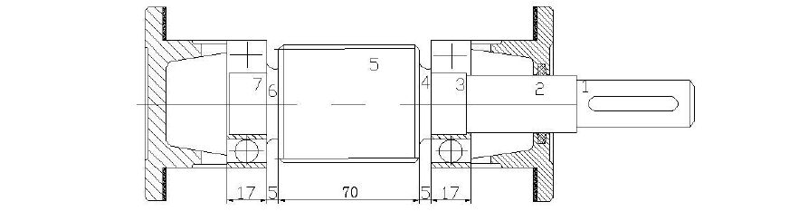
⑤ 按弯矩复合强度计算
A、圆周力： 2M 1 t1
F
d
1

2 42758 1425.3N
60

B、径向力： F F tan 1425.3 tan200 518.8N
r1 t1

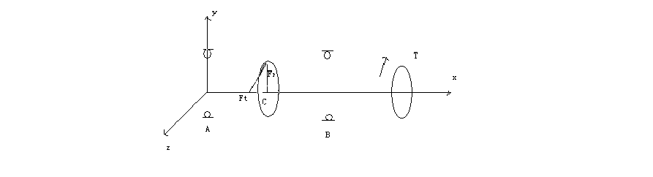
ⅰ）绘制轴受力简图

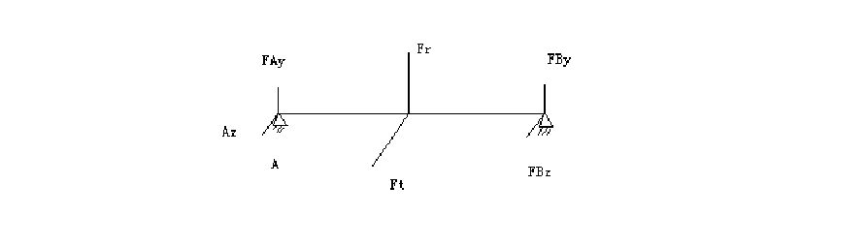
ⅱ）绘制垂直面弯矩图轴承支反力：

Fr
F F 1
518.8

259.4N

AY BY 2 2

以上内容仅为本文档的试下载部分，为可阅读页数的一半内容。如要下载或阅读全文，请访问：https://d.book118.com/856015042210010053

